Makeblock公司表情面板亮度的设置
表情面板是makeblock公司出品的一款LED点阵屏（（LEDMatrix），我们可以通过Makeblock公司的各种主控板来点亮这个表情面板，其中该公司的Mcore，auriga主控板直接使用这个表情面板，通过设置显示各种表情、字符来制造出更炫的效果，吸引人的眼球，如下图。虽然mblock已经集成好了表情面板的图形化编程，但仍有一点遗憾。
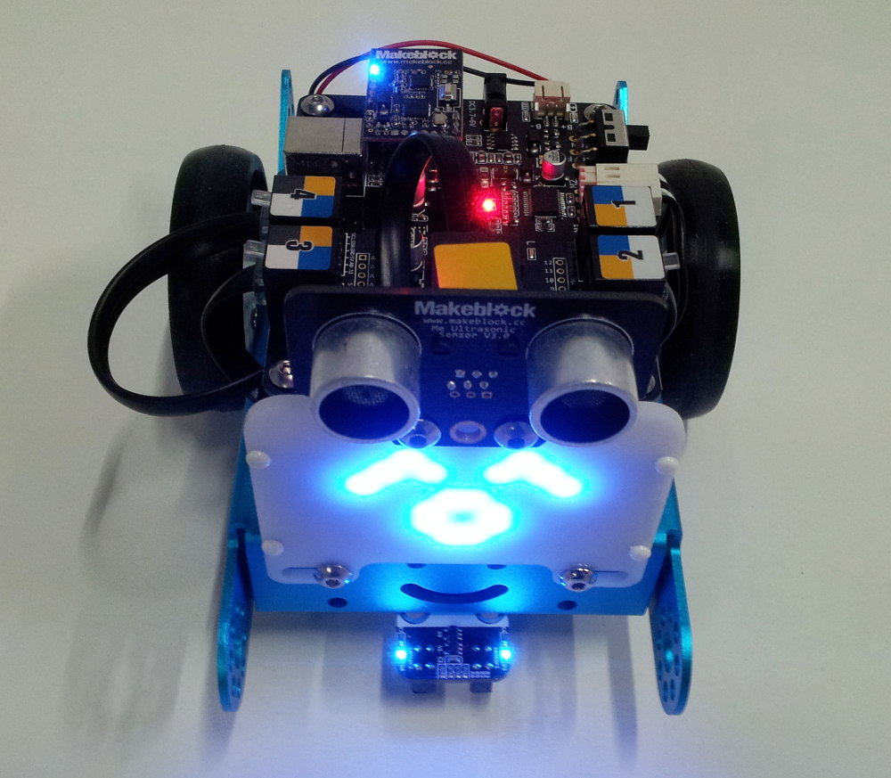

遗憾：
不能通过MBlock的实现led等亮度的调节，但函数库底层提供了调节亮度的代码void MeLEDMatrix::setBrightness(uint8_t Bright);
解决办法：
方法一：使用IDE，手动添加void setBrightness(int i)函数的调用，
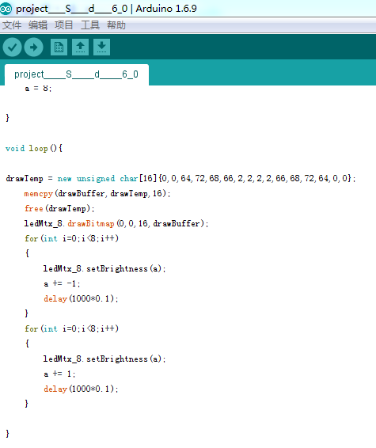
当然这种方法显然不适合小孩子。
方法二、修改mblock的图形化编程,在mblock中加入出设置亮度的语句，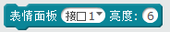

实现方法：
第一步打开mblock，找到菜单扩展，打开扩展管理器，找到mbot,或者auriga,
，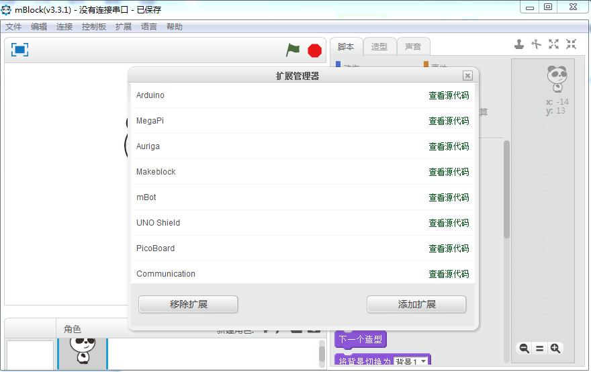
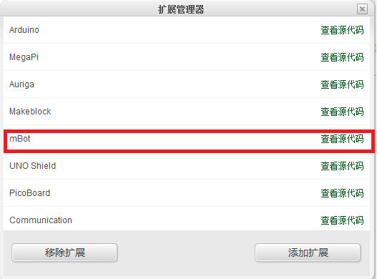
第二步，点解查看源代码，打开源文件所在的文件夹。
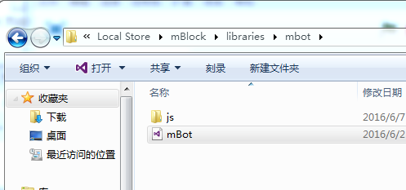
第三步， 用脚本编辑器或者记事本打开mbot文件，找到编辑表情面板的代码部分， 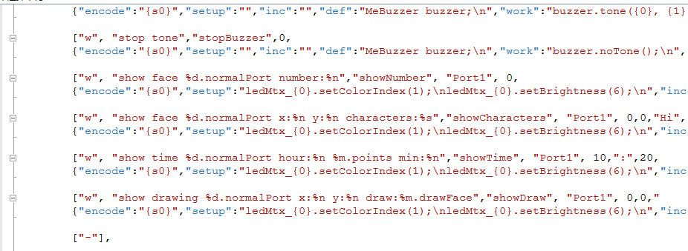
在分隔符前面添加以下代码，
["w", "表情面板 %d.normalPort 亮度:%n","Brightness", "Port1", 6,
{"encode":"{s0}","setup":"","inc":"","def":"","work":"ledMtx_{0}.setBrightness({1});\n","loop":""}],
然后保存后关闭文件。
第四步，重启mblock，找到机器人模块部分，就可以发现图形部分设置表情面板亮度的语句已经添加完毕。
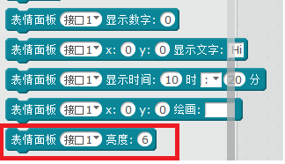
最后一步，我们就可以使用这个来设置表情面板的亮度了，把下面的程序上传到你的mbot里，观察一下有什么新的变化吧?

